Feltarbejde religion b-niveau-Krop-Sind-Ånd-Messe 2026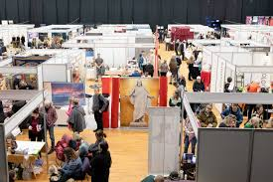
Feltarbejde-skema til Krop-Sind-Ånd-Messe
Baggrundsviden om emnet | Religiøsitet i det senmoderne Danmark:  -Begreber:  Sekularisering  Kulturel frisættelse (T)  Individualisering (T)  Karry-effekten (T)  Aftraditionalisering  Afsekularisering  Formbarhed (T)  Ontologisering (T)  Synkretisme  Trivialisering (T)  Pluralisme  Spiritualitet  -Viden (fra moduler):  D. 20/8-25  D. 25/8-25  D. 27/8-25  Hinduismer i Vesten:  -Begreber:  Karma  Yoga  Meditation  Reinkarnation  Samatha-virkning  (Bhakti, puja)  -Viden (fra moduler):  D. 7/1-26  D. 14/1-26  D. 15/1-26  D. 21/1-26
Feltarbejdets undersøgelsesmetode | - Observation:  -I skal undersøge, hvem der besøger messen. Det skal I gøre ved at vælge et sted, hvor der er meget mennesketrafik fx ved indgangen eller ved trappen. I 10 minutter skal I tælle alle, der kommer forbi jer og lave en oversigt over, hvem det er. Køn, alder (ca.), etnicitet. og om den besøgende kommer alene eller sammen med andre.  -Se på genstandene på messen.  - Interview:  I skal interviewe 1 person eller 2 personer.
Problemstillinger | Hvem kommer på Krop-sind-ånd-messen 2026?  Hvilke eksempler på synkretistisk religiøsitet kan man se på Krop-sind-ånd-messen 2026?
Hypotese
Informant
Forberede spørgsmål til informanten
Noter til selve feltarbejdet/Data
Bearbejde feltarbejdet religionsvidenskabeligt, herunder besvare og konkludere på problemstillingen.
Be- eller afkræfte hypotesen
Reflektere over fejlkilder/bias

Forberedelse til feltarbejde
- Forberedelsen foregår i klasserummet. 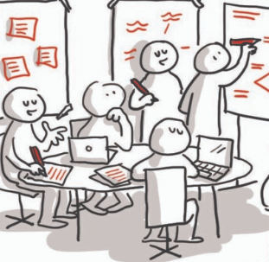

- Få baggrundsviden om emnet, og lav en hypotese, om hvad man forventer at se/få at vide på feltarbejdet.
Eksempel på en hypotese:
Jeg forventer, at præsten i Lindehøj Kirke tror på, at jorden er skabt af Gud på 6 dage.
- Indkredsning af, hvad der skal studeres i feltarbejdet: Lav en problemstilling. ER LAVET.
Eksempel på en problemstilling:
Hvordan forholder præster i den danske Folkekirke sig til skabelsesberetningen i det gamle testamente i Bibelen?

- Forbered nogle spørgsmål til informanten. Det skal være spørgsmål, som man ikke få svar på ved at slå op i en grundbog.

Selve feltarbejdet
- Foregår i felten, dvs. ikke i klasserummet på gymnasiet. 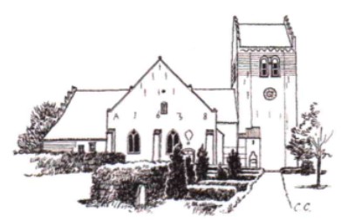 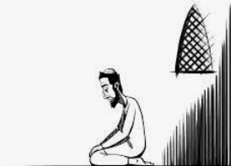 

- Lav feltarbejdet ud fra principperne om det professionelle feltarbejde.
- Husk at skrive noter undervejs, som skal bruges i bearbejdningen af feltarbejdet. 

Bearbejdning af feltarbejdet
- Bearbejdningen foregår i klasserummet.
- Man konsulterer sine noter fra feltarbejdet og svarer på problemstillingen og be- eller afkræfter hypotesen.

